暨南大學本科實驗報告專用紙
課程名稱 C++ 程序設計 成績評定
實驗專案名稱 關聯容器、泛型演算法（1） 指導教師 周 密
實驗項目編號 04 實驗項目類型 驗證 實驗地點 機房
學生姓名 莫海浪 學號 2015052278
學院 電氣信息學院 系 專業
實驗時間 2018年 10月 30 日 上午
一、實驗目的
- 熟悉關聯容器；
- 初步掌握泛型演算法的實現。

二、實驗環境
Mac XCode編程環境。
三、實驗內容及分析
根據題目要求編寫程序，驗證程序的正確性。撰寫實驗報告的電子版連同程序源代碼提交至study系統。
（一）男女學生成績分析
1. 題意描述：將學生按照性別分類（需自行修改Student_info結構體的定義，增加表示學生性別的成員變量），同一性別的學生再按照是否完成全部作業進行分類，也就是將所有學生分為四類：完成全部作業的男生，未完成全部作業的男生，完成全部作業的女生，未完成全部作業的女生。仿照課本第六章中的例子，對此四類學生分別用三種計算總成績的方法分析其成績。

2. 問題分析與解决
把学生性别存入到结构体内，作为成员变量之一，然后用四个变量分别存储四类学生的信息，在分析成绩前，先判断学生性别，然后再将成绩存入对应的向量中。其他的和书本的方法差不多。

3. 調試、測試運行情况及結果分析
（1） 實驗中碰到的問題及解决方法
无。

（2） 測試數據及運行結果
1. 每个女生都未完成作业
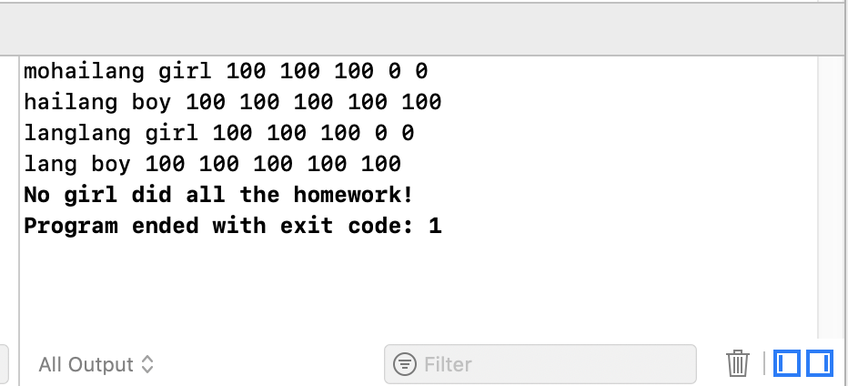
2. 每个男生都完成了作业
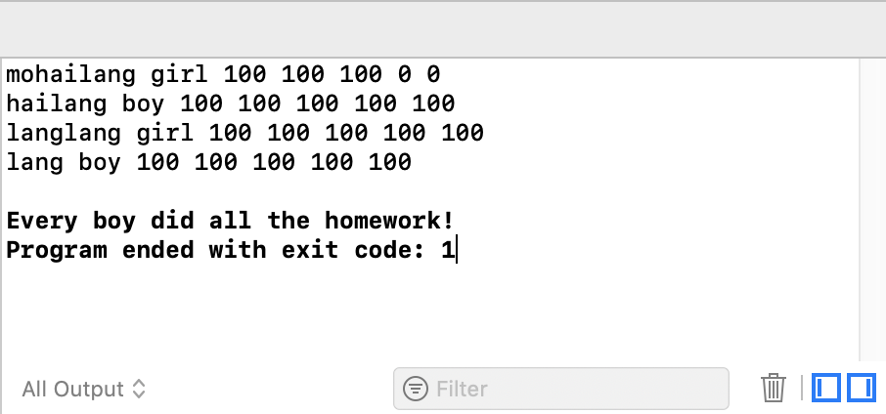
3. 每种情况都有
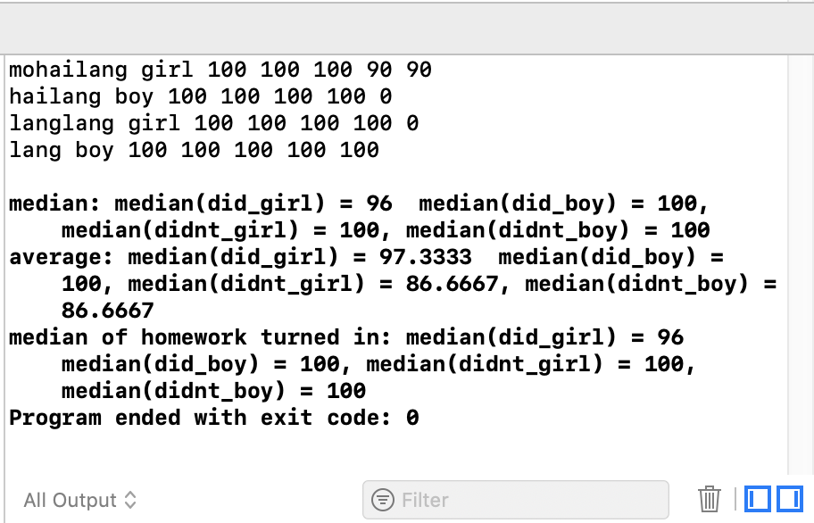
（3） 結果分析與結論
从程序截图可以看出，但每个 boy 都完成了作业，程序输出显示了每个 boy 都完成了作业；而 girl 都未完成作业时，输出每个女生都没完成作业；而当输入四中类型的学生时，程序输出了每种类型的学生的成绩。

（二）
1. 題意描述：習題6-9
提示：使用accumulate函數。

2. 問題分析與解决
在 mac xcode中，用 xcode 编译会出现以下问题：无法找到函数accumulate
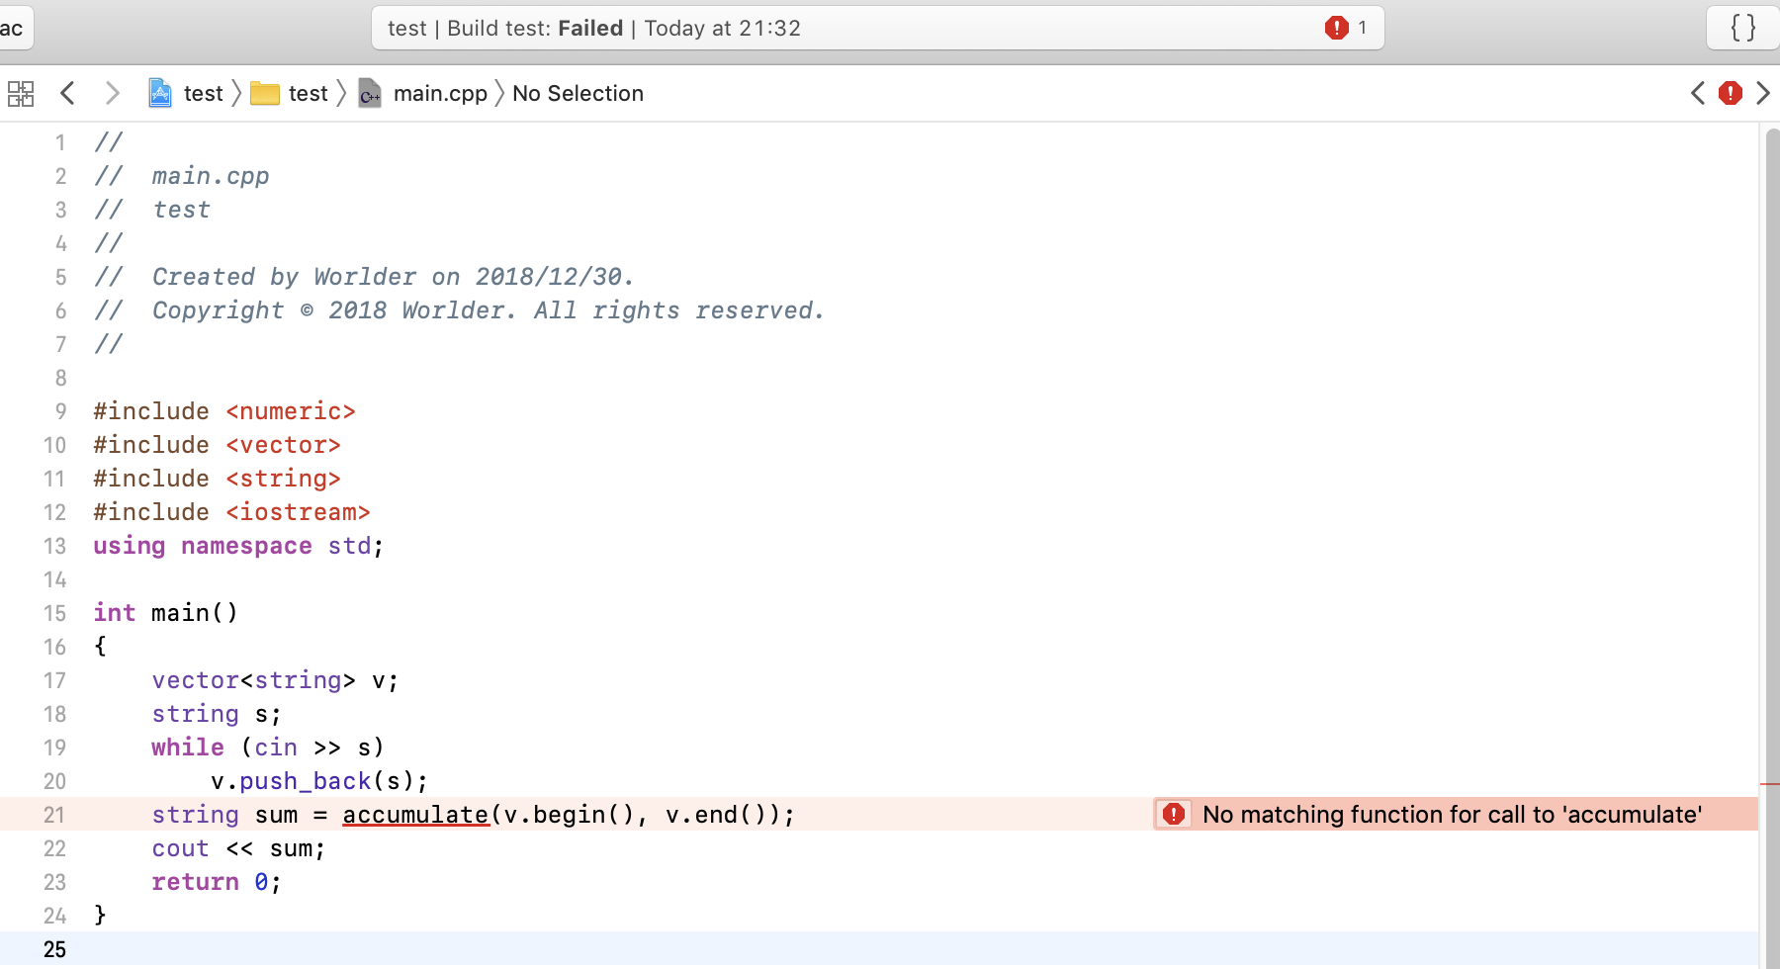
尝试使用另一种办法
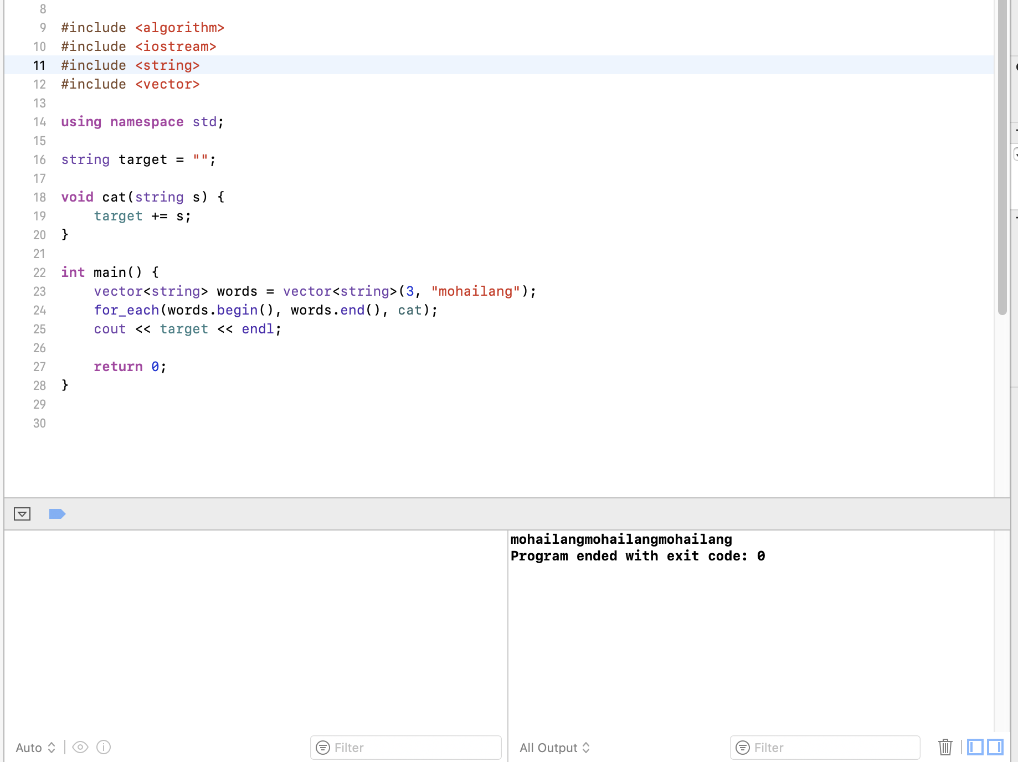
3. 調試、測試運行情况及結果分析
（1） 實驗中碰到的問題及解决方法
在我的 mac中，不知道为何无法匹配到accumulate函数，但找到了另一种类似的库算法 for_each.

（2） 測試數據及運行結果
测试数据：mohailang
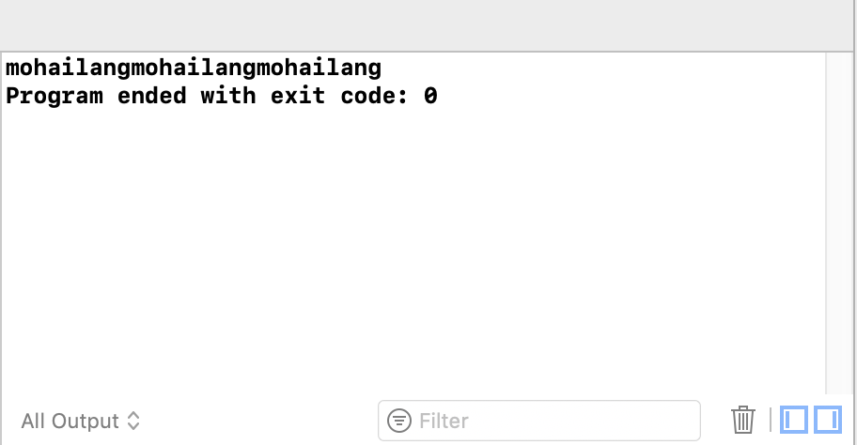
（3） 結果分析與結論
就是简单地使用库算法来连接 vector对象 的元素。
（三）單詞計數及行號
- 題意描述：習題7-1。請使用關聯容器完成本題，並增加如下要求：1、出現次數相同的單詞按照字典序的逆序進行輸出；2、每個單詞除輸出出現次數之外，還要輸出該單詞所出現的所有行的行號（一行中同一單詞的多次出現祗輸出該行號一次），行號從1開始算起。譬如單詞 apple分別出現在了第1行2次，第3行1次，第5行3次，則apple對應的輸出應該是：
apple：6次，行號：1, 3, 5

- 問題分析與解決
首先定义一个结构体，输入时用 getline 函数逐行读入，然后使用 spilt 函数将字符串分割成单个单词，存入向量；定义一个变量来存储行号，每读入一行就加1. 采用基于范围的for循环来遍历返回的、存储某一行字符的向量，以该字符串为key值，每出现一次该字符串，对应的value值中的次数就加一，并将value值中该字符串对应的当前插入int类型的向量中。当读入结束时，每个单词所出现的次数，以及对应的行号已经全部读入，并存储了下来。

- 調試、測試運行情況及結果分析
- 實驗中碰到的問題及解決方法
在 xcode 中无法保存带有中文字符的编码，所以“次”“行号”全部用英文代替。
- 測試資料及運行結果
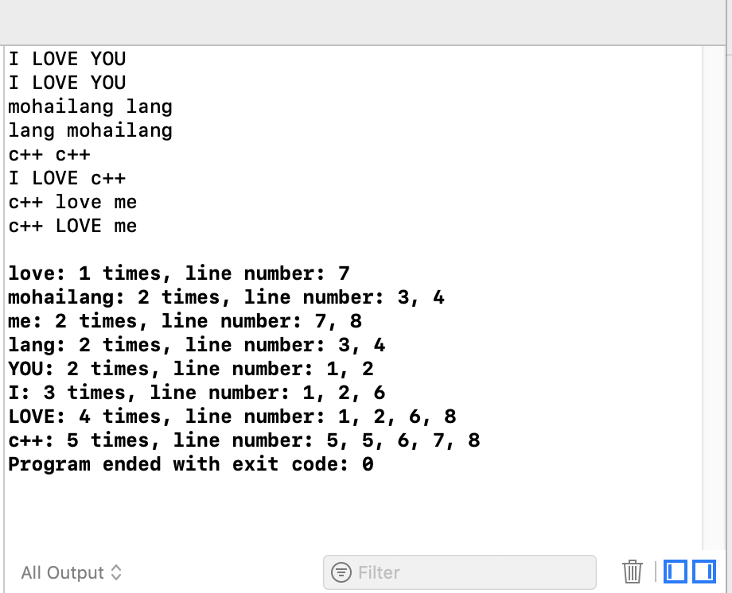
- 結果分析與結論
从截图可以看书，单词按次数从小到大输出，而且当单词次数相同时，单词按字母逆序输出，符合题意。
（四）
- 題意描述：習題7-2。請使用關聯容器完成每類成績（ABCDF）的人數統計功能。

- 問題分析與解決

在利用迭代器遍历每个学生成绩并输出时，将该学生成绩传入自定义函数get_grade，该函数可返回等级，并利用映射表查找快速的特性，使返回的等级作为key值，对其对应的value值（即该等级所对应的人数）加一，即语句：level[get_grade(final_grade)]++;当遍历结束时，映射表中的信息已被完善完毕。 此时，重新定义一个迭代器，遍历映射表，输出每种等级及其对应的value值。

- 調試、測試運行情況及結果分析
- 實驗中碰到的問題及解決方法
无
- 測試資料及運行結果
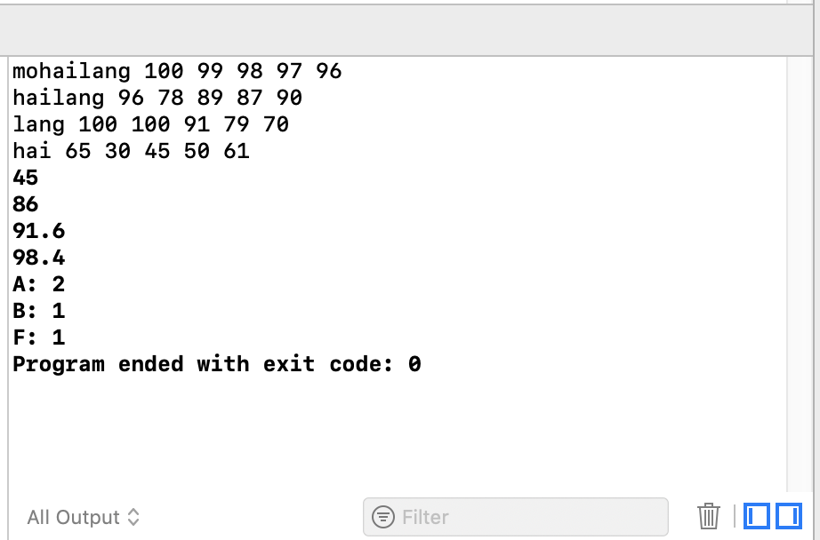
- 結果分析與結論
从程序输出截图可以看出，最终成绩分别分为三档ABF，符合预期。
四、實驗小結
（主要表述通過實驗是否達到鞏固知識、學到在課堂上無法得到的知識補充的目的，並且在哪些方面有待重點提高的，自己對實驗的體會等）
通过此次试验，更加熟悉了 map 容器的技巧，对 map 的各种特性也有了一定的了解，同时，也对之前所学的知识有了更深的巩固，基础知识也越来越扎实，对C++也有了更深一层的认识，但在此次试验中，发现自己的 debug 调试不够熟练，对调试的方法掌握得不够好，还需要在平时多加练习，提高编程效率

